Guia de Atividades

Os exercícios a seguir servirão de sedimentação do aprendizado para o mini curso, e representam conhecimentos básicos e úteis ao manuseio de dados dentro do PowerBI. Todos os arquivos citados estarão disponíveis no link abaixo por 30 dias, e poderão ser acessados e baixados quantas vezes forem necessárias durante este período.

Cada atividade de laboratório representa um avanço no conhecimento e dificuldade da ação, portanto, roga-se realizar a todos na sequência crescente.

1. Obtenção de Dados:

Importar o arquivo “covid_sus_CentroOeste_20200707.csv”, removendo as primeiras linhas desnecessárias e adicionando automaticamente os nomes das colunas no *dataset* como nome das colunas na tabela **PowerBI**. Após concluir estas etapas, visualizar a tabela no PowerPivot, acessar os dados no PowerQuery e criar uma visualização simples no PowerViewer. Salvar o relatório como LAB01.pbix .

* 1. Após baixar os arquivos disponíveis no GIT, abrir o PowerBI Desktop e configurar o acesso ao arquivo por meio do botão “Obter Dados”, no conector “Texto/CSV”.

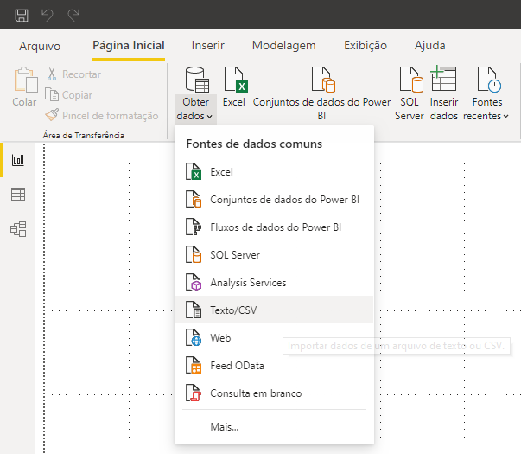

* 1. Ao mapear o arquivo, o PowerBI Desktop realiza um preview dos dados. Verificar se o código de caracteres UTF-8 permite a leitura correta da grafia do texto, sem erros ao interpretar acentos. Clicar em “Transformar Dados”.

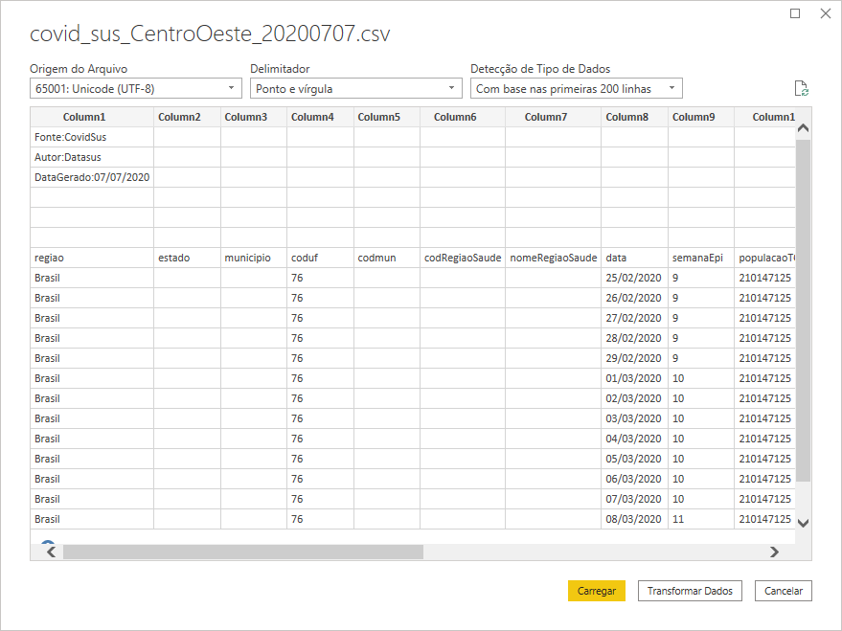

* 1. O arquivo possui linhas desnecessárias que devem ser removidas no editor PowerQuery, com a função “Remover Linhas”, indicando como argumento a quantidade de linhas que se deseja remover. No caso deste arquivo, 6 linhas.

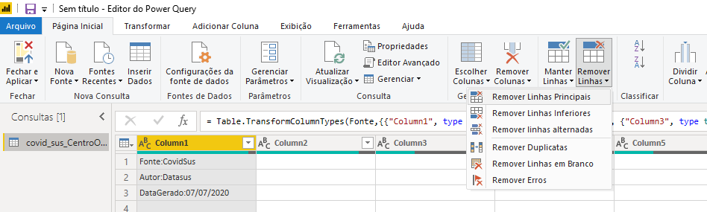

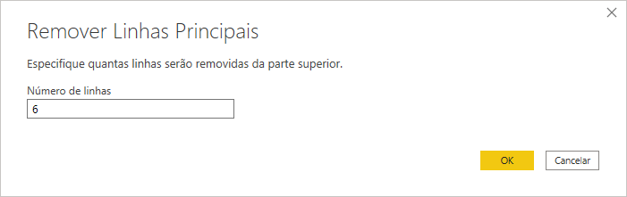

* 1. Utilize a função “Usar primeira linha como cabeçalho” para garantir que os títulos das colunas sejam iguais aos títulos contidos no arquivo de entrada. Em seguida, clique em “Fechar e Aplicar”.

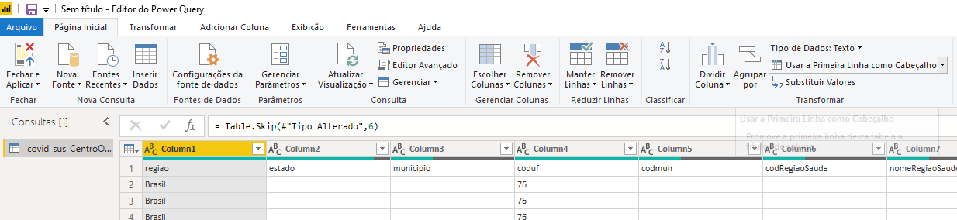

* 1. Utilize a função “Usar primeira linha como cabeçalho” para garantir que os títulos das colunas sejam iguais aos títulos contidos no arquivo de entrada. Em seguida, clique em “Fechar e Aplicar”. No PowerPivot, visualize a tabela criada. No PowerQuery, visualize os dados, e no PowerView, crie uma visualização simples.

|  |  |
| --- | --- |
| PowerPivot | PowerQuery |

PowerView

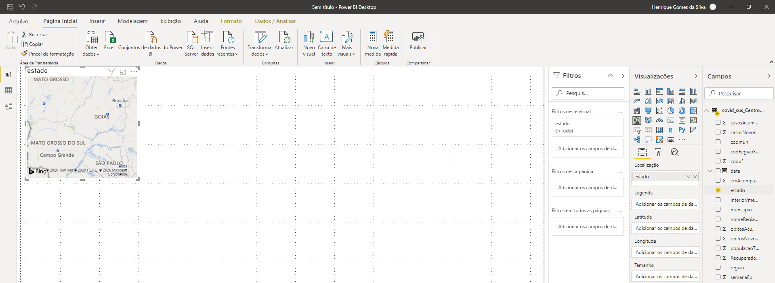

* 1. Salve o relatório com o nome LAB01.pbix em seu disco local.

|  |  |
| --- | --- |
|  |  |

1. Criar uma tabela dentro do PowerBI, com duas colunas e 10 registros, par servir de base aos scripts R e Python. Monte uma visualização para cada linguagem. Salvar o relatório como LAB02.pbix .
   1. No PowerView, selecionar “Inserir Dados”. 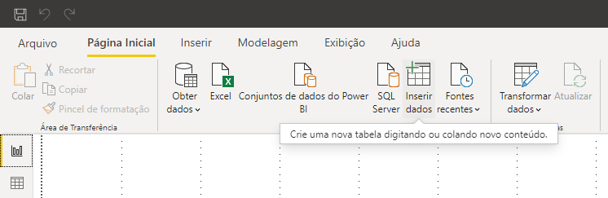
   2. Inserir os valores abaixo manualmente. Renomear a tabela para TB_R_PY e clicar em “Carregar”. A tabela existirá apenas dentro do arquivo do relatório pbix, não havendo retorno de valores para banco de dados ou sistema operacional. Após visualizar a tabela no PowerViewer, crie uma visualização R.

|  |  |
| --- | --- |
|  |  |

* 1. Na opção de segurança que se segue, clicar em “Habilitar”.

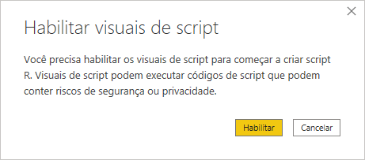

* 1. Selecionar os dois campos recém criados.

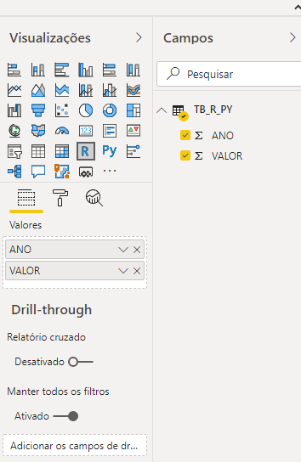

* 1. Acrescentar o código R após a linha 6 (o código comentado acima é interpretado pelo PowerBI e não deve ser removido) e em seguida, executar o script.

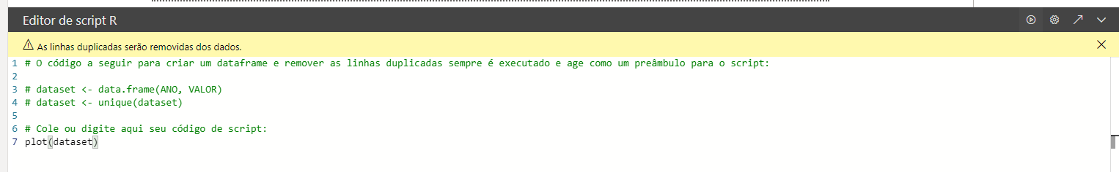

* 1. Em havendo execução com sucesso, a visualização abaixo será apresentada.

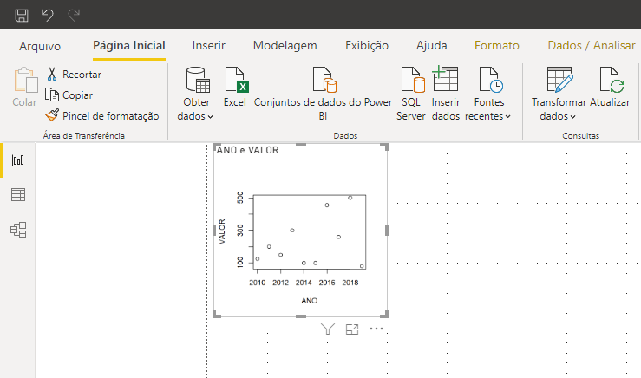

* 1. Crie uma visualização Python e acrescente os mesmos campos à visualização.

|  |  |
| --- | --- |
|  |  |

* 1. Similar ao que foi feito em R, adicione o código Python ao texto e execute o script.

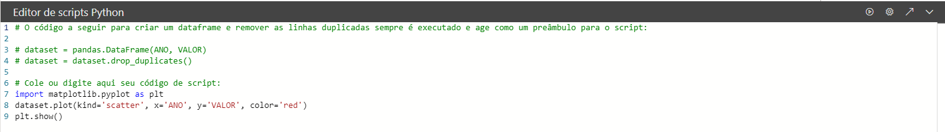

* 1. As duas visualizações deverão ser apresentadas no PowerViewr conforme abaixo. Salve o arquivo como LAB02.pbix .

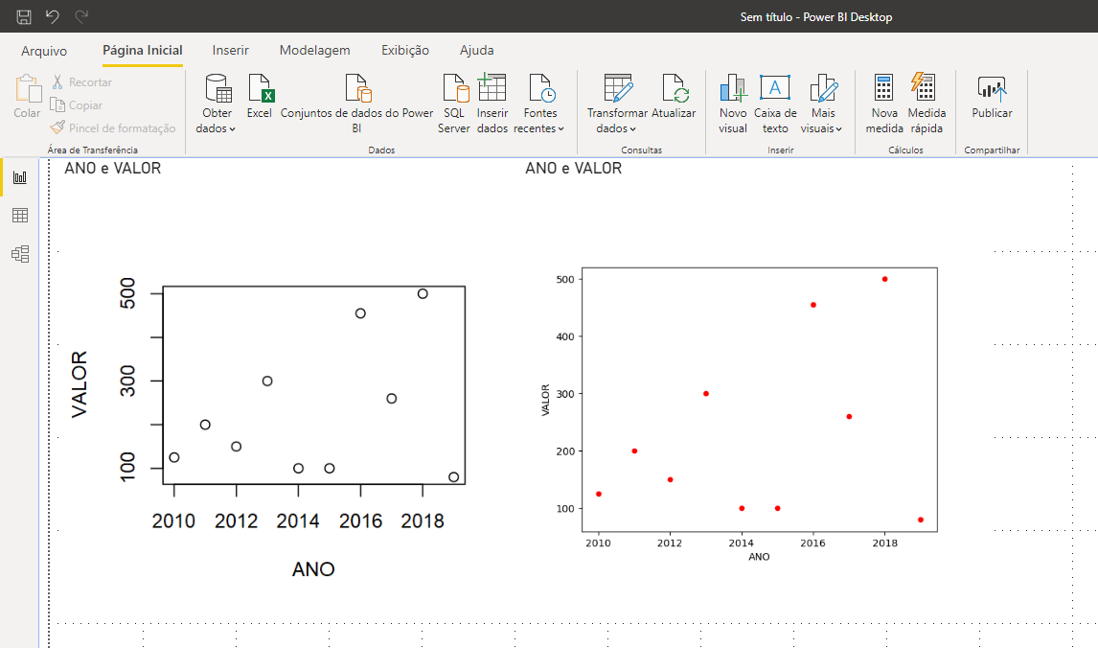

1. Relacionamento entre tabelas: Importar os arquivos csv “dim_cliente”, “dim_loja”, “dim_produto”, “dim_tempo”, “fato_venda”. Realizar as alterações necessárias à preparação dos arquivos. Construir a estrutura de relacionamento entre eles.
   1. Remover a linhas desnecessárias e atualizar o nome dos campos na tabela importada com os nomes contidos no arquivo.

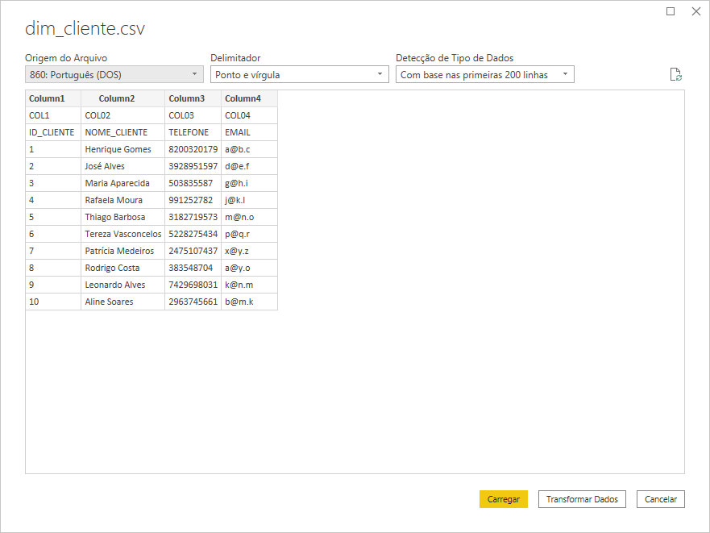

Repetir o procedimento para os próximos arquivos.

* 1. Na função “Remover Linhas”, é possível também remover duplicidades e linhas em branco.

|  |  |
| --- | --- |
|  |  |

* 1. Uma vez importadas todas as tabelas, o modelo de dados será exibido conforme figura abaixo à sua esquerda. Observe que o relacionamento entre fato_venda e dim_tempo não foi automaticamente criado. Para isto, altere o nome do campo “ID_TEMPO” na tabela fato_venda para “ID_DATA”.

|  |  |
| --- | --- |
|  |  |

* 1. No PowerViewer, vá em “Modelagem” e em seguida, “Gerenciar Relações”.

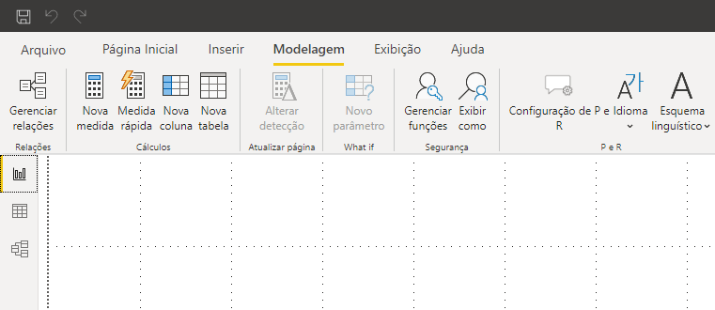

* 1. Clicar em “Detecção Automática”. A relação entre a tabela fato_venda e dim_tempo é exibida.

|  |  |
| --- | --- |
|  |  |

* 1. Clique em editar para visualizar as configurações do relacionamento (nenhuma ação necessária nesta tela para este exercício).

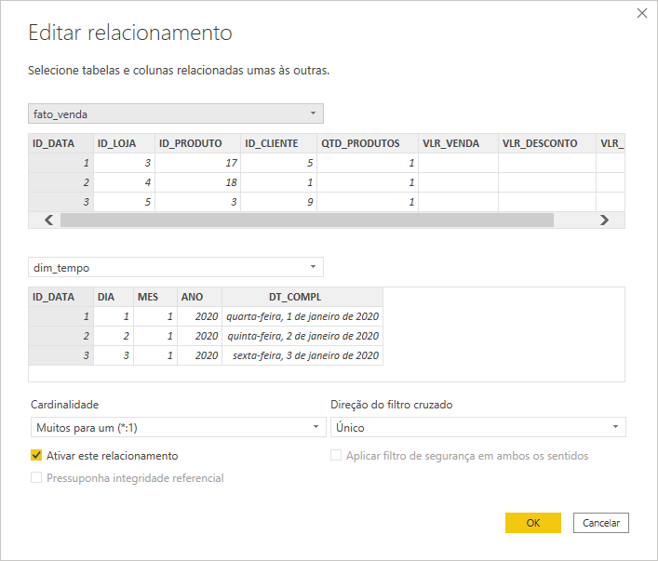

* 1. No PowerView, monte um visual simples utilizando uma dimensão e uma medida da tabela de fatos.

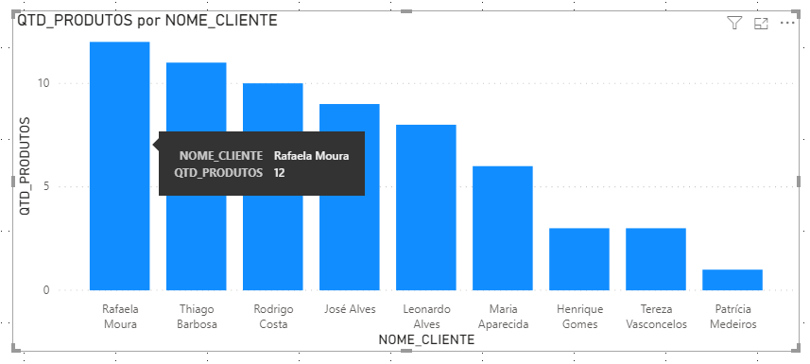

Salve o arquivo como LAB03.pbix em seu diretório local.

1. Para este exercício, faça uma cópia do arquivo LAB03.pbix e a renomeie para LAB04.pbix e abra este arquivo. Altere os nomes das tabelas e dos campos de dados e oculte os campos de identificação (ID).

|  |  |
| --- | --- |
|  |  |

Salve o arquivo como LAB04.pbix em seu diretório local

1. Para este exercício, faça uma cópia do arquivo LAB04.pbix e a renomeie para LAB05.pbix e abra este arquivo. Na tabela de “Dados de Vendas”, crie uma nova medida de dados para calcular o valor por produto após os descontos e gere um visual que vincule esta medida com o nome do cliente.
   1. A tabela originalmente não possui a coluna física para apresentar esta informação.

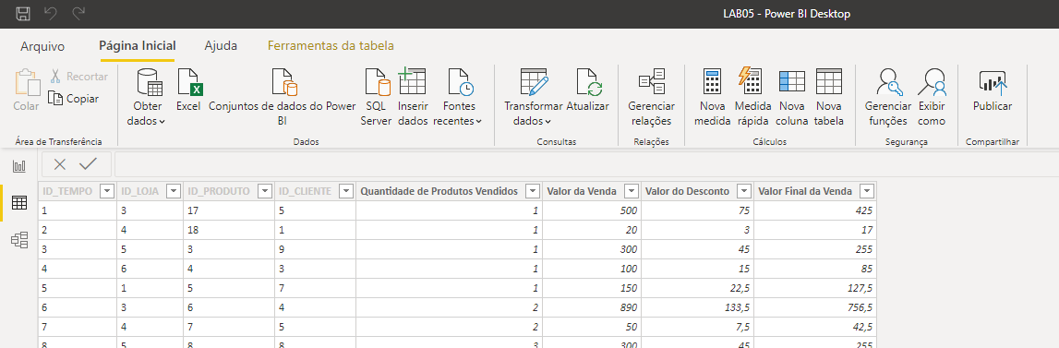

* 1. No PowerQuery, clicar em “Medida Rápida” para adicionar esta nova informação. Observa-se que não será criado um novo campo na tabela, apenas uma métrica calculada em tempo de execução no PowerBI.

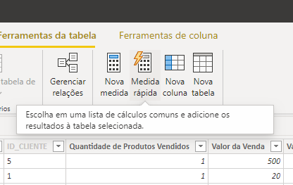

* 1. Em “Cálculo”, selecionar “Média por categoria”; No valor base, selecionar “Valor Final da Venda”, e no campo “Categoria”, preencher com “Quantidade de Produtos Vendidos”.

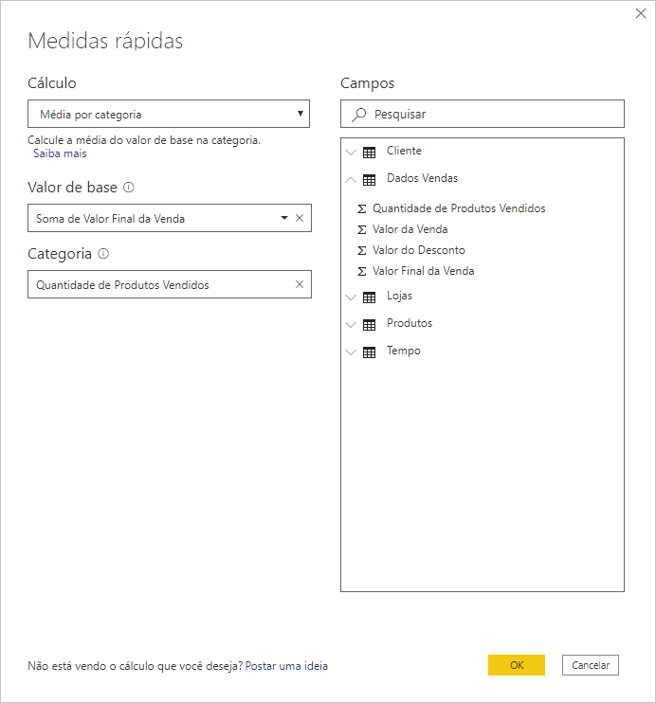

* 1. A nova medida é automaticamente gerada, e na barra de funções, o código DAX gerado é exibido. Reparar que não é adicionada nenhuma coluna à tabela.

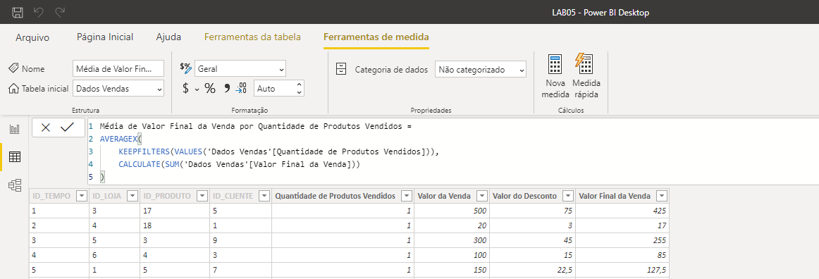

* 1. A medida é disponibilizada como um campo a ser utilizado no PowerViewer.

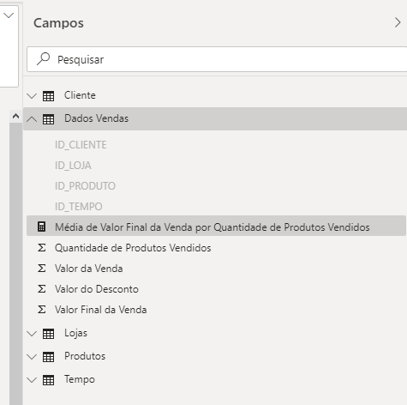

* 1. Crie uma visualização do tipo “Tabela” e selecione os campos “Nome do Cliente”, “Valor da Venda” e “Média de Valor Final da Venda por Quantidade de Produtos Vendidos”.

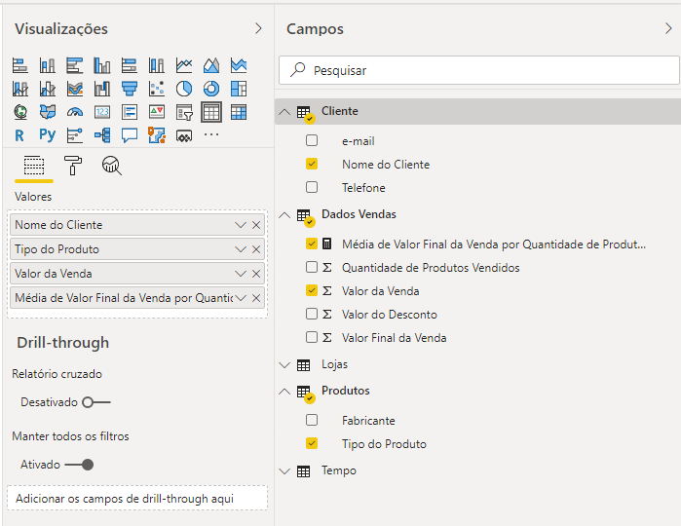

* 1. Visualize os resultados, adicione e remova novos campos para explorar os resultados alternativos.

